Пояснительная записка
Ермакова Татьяна Александровна
УМК «Школа России»
«Родная речь» 2 части, авторы-составители: Л.Ф.Климанова, В.Г.Горецкий, М.В.Голованова.
Название предмета. Литературное чтение.
Тема урока: «Путешествие в чудесный мир классики».
4 Б класс

МОУСОШ №5 с. Прикумское, Минераловодского района, Ставропольского края.

Обобщающий урок
в 4Б классе по теме:
«Путешествие в чудесный мир классики»

УМК «Школа России»
Учебник «Родная речь» Л.Ф.Климанова,
В.Г.Горецкий, М.В.Голованова.
Учитель: Ермакова Т.А.

ТЕМА: «Путешествие в чудесный мир классики»
ЦЕЛИ: Обобщить полученные знания детей по разделу: «Чудесный мир классики»; воспитывать чувство коллективизма, формировать умение работать в группах; развивать речь, память, мышление, творческие способности учащихся.
Оборудование: На доске воздушный шар. Мультимедийный проектор, доска, компьютер. Конверт «Для 4Б класса», бланки с кроссвордом, бланки с баснями «Белка и волк», «Волк и собака».
ХОД УРОКА
1.Организационный момент
-Сегодня мы с вами отправимся в путешествие в чудесный мир классики на большом волшебном воздушном шаре. Вы уже убедились, что мир классики чудесен. Сегодня, путешествуя, мы подведем итоги: Что дали вам уроки, чему вы научились. В нашем волшебном путешествии вам поможет дружба, взаимовыручка, смекалка и, конечно, знания. Ну что, ребята, в путь!
2.Основная часть
-Ну что, ребята, наш волшебный воздушный шар прибывает на первую остановку.
Первая остановка «Эрудит»
- Ребята, я буду показывать портреты, и называть фамилии авторов, которых мы проходили с вами в данном разделе. А вы должны будете назвать его имя и отчество, а также годы жизни.
-Итак, первый писатель Ершов … ( Петр Павлович, 1815-1869)
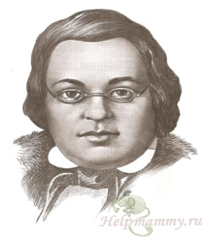
Ершов Петр Павлович
1815-1869
- Ребята, фамилию следующего поэта и сказочника я не буду называть, вы и так знаете его с детства и очень любите его стихотворения и сказки. Это….
( показываю слайд с портретом А.С.Пушкина)
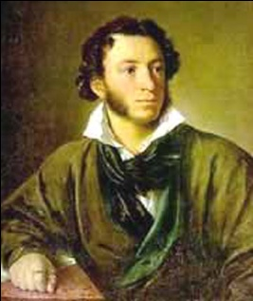
Пушкин Александр Сергеевич
1799-1837
- Следующий очень талантливый писатель и поэт это Лермонтов……
(Михаил Юрьевич, 1814-1841)
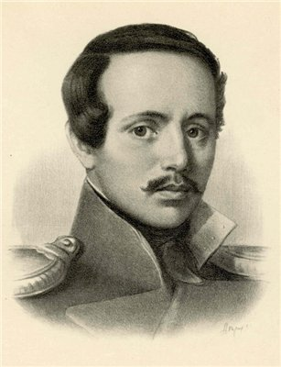
Лермонтов Михаил Юрьевич
1814-1841
- Следующий писатель и баснописец очень любил детей. Это Толстой…
(Лев Николаевич, 1828-1910)
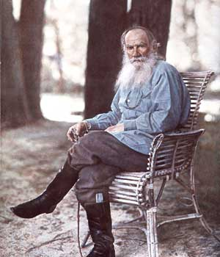
Толстой Лев Николаевич ( 1828-1910)
- И последний автор Чехов… (Антон Павлович, 1860-1904)
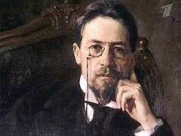
Чехов Антон Павлович (1860-1904)
- Молодцы, ребята, вы справились с заданием, и мы продолжаем наше путешествие.
Вторая остановка «Поэтическая»
- Ну что, ребята, мы прибываем на вторую остановку, которая имеет название «Поэтическая». На этой остановке следующее задание.
- Только по одной строчке вам нужно назвать полностью имя автора , название стихотворения.
- Итак, первая строчка.
«…У старинушки три сына…»
-Кто написал эту строчку, и что это за стихотворение?
(Петр Павлович Ершов «Конек-Горбунок)

-Следующая строчка.
«…И медлят поминутно спицы…»
-Кто автор этой строчки, и как называется это стихотворение?
(Александр Сергеевич Пушкин «Няне»)
-Ребята, а какие еще стихотворения Александра Сергеевича Пушкина мы изучали в этом разделе, кроме стихотворения которое он посвятил своей няне?
(«Туча», «Унылая пора! Очей очарованье!»)
-Следующая строчка.
«…Долго царь был неутешен…»
- Кто автор этой строчки, и из какого произведения эта строчка?
(А.С.Пушкин , «Сказка о мертвой царевне и о семи богатырях»)
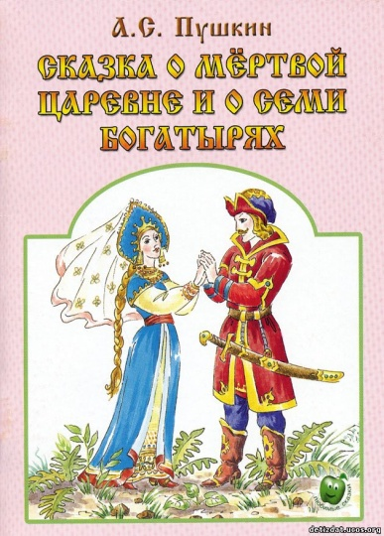 -Молодцы, ребята!
-Ну и последняя строчка.
«…Буря плач его победен…»
- Из какого стихотворения эта строчка и кто его автор?
(М.Ю.Лермонтов , «Дары Терека»)
-Молодцы, ребята, вы справились и с этим заданием и мы продолжаем с вами свое путешествие по чудесному миру классики!
Третья остановка «Угадай-ка»
- Мы прибываем на третью остановку, называется она «Угадай-ка».
-Вашему вниманию будут представлены опорные слова, вам надо будет по этим опорным словам узнать произведение и назвать автора.
-Итак, первые опорные слова. (Опорные слова появляются на слайдах).
1) Сааз (Турецкая балалайка), Магуль-Мегери, Тифлиз.
(М.Ю.Лермонтов, «Ашик-Кериб»)
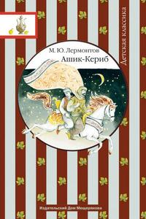 - Ребята, вы можете взять эту книгу в нашей библиотеке и еще раз прочитать эту сказку, и другие рассказы М.Ю.Лермонтова.
2) Камень, мужик, сто рублей.
- К какому произведению относятся эти опорные слова и кто его автор?
(Л.Н.Толстой, басня «Как мужик камень убрал»)
3) Жар-птица, царь-девица, котел.
(П.П.Ершов, «Конек-Горбунок»)
4) Зеркальце, Королевич Елисей, яблоко, семь богатырей.
(А.С.Пушкин, «Сказка о мертвой царевне и о семи богатырях»)
-Ребята, а какие сказки А.С.Пушкина вы знаете?
(«Сказка о рыбаке и рыбке», «Сказка о царе Салтане и сыне его славном Гвидоне», «Сказка о золотом петушке», «Сказка о попе и работнике его Балде».)
- Молодцы, ребята! Итак, последние опорные слова.
5) Маленький человек, Америка, мустанги, бизоны.
- К какому произведению относятся эти опорные слова, и кто является автором этого произведения?
(А.П.Чехов, «Мальчики»)
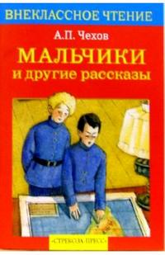 - В нашей библиотеке вы можете взять такую книгу и почитать не только рассказ «Мальчики», но и другие рассказы А.П.Чехова.
- А мы, продолжаем наше путешествие на волшебном воздушном шаре и прибываем на четвертую остановку, которая называется «Разгадай-ка»
Четвертая остановка «Разгадай-ка»
-Ребята, посмотрите на этой остановке для вас конверт. Давайте откроем его и прочтем содержимое.
Содержимое конверта:
-Вам надо за 5 минут разгадать кроссворд и назвать ключевое слово, которое зашифровано в этом кроссворде.
( кроссворд с ответами и вопросами представлен в дополнении к уроку)
На разгадывание кроссворда детям дается 5 минут . Во время разгадывания кроссворда детям предлагается подсказка. (Появляется слайд с набором букв.)
Дети работают в группах.
- Время подходит к концу, какая из групп первая справилась с заданием.
-Какое ключевое слово зашифровано в кроссворде?
(Прозаическая)
-Ребята, а что такое проза?
( Проза- это не стихотворное произведение.)
- А что же такое прозаическая сказка?
(Это сказка, которая написана в не стихотворной форме.)
- Ребята, а какая сказка из этого раздела является прозаической?
(Сказка «Ашик-Кериб», М.Ю.Лермонтова.)
3.Физкультминутка.
4.Продолжение путешествия.
- Ну что, ребята мы продолжаем наше путешествие в чудесный мир классики и прибываем на пятую остановку, которая называется «Сказочная».
Пятая остановка «Сказочная»
-Это задание очень сложное. Вам нужно будет узнать сказку из изученного раздела по пословице и доказать отрывками из текста.
На слайде высвечиваются пословицы. Дети узнают сказку по пословице и доказывают отрывками из текста.
Пословицы:
Где счастье плодится, там и зависть родится.
Кто чего сильно хочет, тот того и добьется.
Хотя с нуждою, а добился чести.
Живи добрее, будешь всем милее.
Чем крепче дружба, тем легче служба.
- Молодцы, ребята! А мы продолжаем наше путешествие.
Шестая остановка «Здравствуй, басня»
- На этой остановке, вам надо будет инсценировать басню.
Дети готовят инсценировку басен Л.Н.Толстого. Дается на подготовку 5-7минут.
Команда 1- «Белка и волк»
Команда 2- «Волк и собака»
После инсценировки басен подводится итог:
-В чем необычность басен Л.Н.Толстого?
-Какова мораль басен Л.Н.Толстого?
Выражена ли она в его произведениях?
5.Итог урока
- Ребята, наше путешествие подходит к концу. Вы все прекрасно работали сегодня на уроке. Вы показали, что хорошо усвоили этот раздел. Молодцы! Я надеюсь, что наше путешествие вам понравилось.

Материалы, использованные на уроке.
 |  | 1 | в | ы | к | у | П
 |  |  |  |  | 2 | т | Р | и | д | ц | а | т | ь
 |  |  | 3 | я | б | л | О | к | о
 | 4 | п | р | и | к | а | З
 |  | 5 | ч | е | р | н | А | в | к | а
 |  |  |  | 6 | е | л | И | с | е | й
 |  |  |  |  |  | 7 | Ч | е | р | н | и | ц | а
 |  |  | 8 | в | е | т | Е | р
 |  |  |  |  |  | 9 | С | т | е | к | л | о
 |  |  |  |  |  | 10 | К | о | м | а | р
 |  |  |  |  | 11 | ч | А | р | о | д | е | й
12 | к | о | н | ю | ш | н | Я

Вопросы к кроссворду.
1)Что предложила рыбка за свое спасение? 2)Сколько лет рыбачил старик? 3)С его помощью злая царица хотела погубить царевну? 4)»Но, смягчившись, на сей раз, дал гонцу такой…» 5)О ком эти строчки: «Та призналася во всем: Так и так».6) Этот герой отправился на поиски невесты. 7)Кто дал яблочко царевне? 8) К кому обращены эти строчки:»Не боишься никого, кроме бога одного» 9)Так называла зеркальце царица, когда рассердилась на него? 10) В кого превратился Гвидон в первый раз? 11) От кого спас Гвидон царевну лебедь? 12)Куда послала служить мужа старуха, когда стала столбовой дворянкой?
Басни для инсценировки.
Белка и волк
Белка прыгала с ветки на ветку и упала на сонного волка. Волк вскочил и хотел ее съесть. Белка стала просить:
- Пусти меня.
Волк сказал:
- Хорошо, я отпущу тебя, только ты скажи мне, отчего вы, белки, так веселы. Мне всегда скучно, а на вас смотришь, вы там на верху все играете и прыгаете.
Белка сказала:
-Пусти меня прежде на дерево, я оттуда тебе скажу, а то я боюсь тебя.
Волк пустил, а белка ушла на дерево и оттуда сказала:
-Тебе оттого скучно. Что ты зол. Тебе злость сердце жжет. А мы веселы оттого, что мы добры и никому зла не делаем.

Волк и собака
Худой волк ходил подле деревни и встретил жирную собаку. Волк спросил у собаки:
-Скажи, собака, откуда вы корм берете?
Собака сказала:
-Люди нам дают.
- Верно, вы трудную людям службу служите?
Собака сказала:
-Нет, наша служба не трудная. Дело наше- по ночам двор стеречь.
-Так только за это вас кормят? – сказал волк. Это я бы сейчас в вашу службу пошел, а то нам. Волкам, трудно корма достать.
-Что ж, иди, - сказала собака. – Хозяин и тебя так же кормить станет.
Волк был рад и пошел с собакой к людям служить. Стал уже волк в ворота входить, видит он, что у собаки на шее шерсть стерта. Он сказал:
-А это у тебя, собака, отчего?
- Да так, - сказала собака.
-Да что так?
-Да так, от цепи. Днем ведь я на цепи сижу, так вот цепью стерло немного шерсть на шее.
-Ну, так прощай, собака, - сказал волк.- Не пойду к людям жить. Пускай не так жирен буду, да на воле.

